§2.2.2向量的減法
班级 姓名
一．问题探究
1. $O$
如图：$\vec{\text{OB}}=\vec{\text{OA}}\text{_______}\vec{\text{AB}}$
$B$ $\vec{\text{OA}}=\vec{\text{OB}}\text{_______}\vec{\text{AB}}$
$\vec{\text{AB}}=\vec{\text{OB}}\text{_______}\vec{\text{OA}}$

$$A$$

2．已知非零向量，求作和．

3. = ，=
二．数学建构
(1)向量的减法定义：向量减法是加法的______运算。
若$\vec{b}+\vec{x}=\vec{a}$，则向量$\vec{x}$叫做$\vec{a}与\vec{b}$的______，记作____________，求两个向量差的运算，称作________________。
(2)已知向量和向量不共线，求作向量$\vec{a}−\vec{b}$

小结：向量的加法用_____________或______________法则；向量的减法用_________法则。

（3）思考：若向量和向量共线呢？

思考： 和有何几何意义？能在同一个图形中表示它们吗？

三．数学应用
例1化简下列式子：
(1)NQ－PQ－NM－MP；

(2)(AB－CD)－(AC－BD)．

练习1化简：
(1)(BA－BC)－(ED－EC)； (2)(AC＋BO＋OA)－(DC－DO－OB)．

例2．$O$是平行四边形$\text{ABCD}$的对角线的交点，若$\vec{\text{AB}}=\vec{a},\vec{\text{DA}}=\vec{b},\vec{\text{OC}}=\vec{c}$，试证明：$\vec{b}+\vec{c}−\vec{a}=\vec{\text{OA}}$

练习2. 如图所示，已知正方形ABCD的边长等于1，AB＝a，BC＝b，AC＝c，试求：
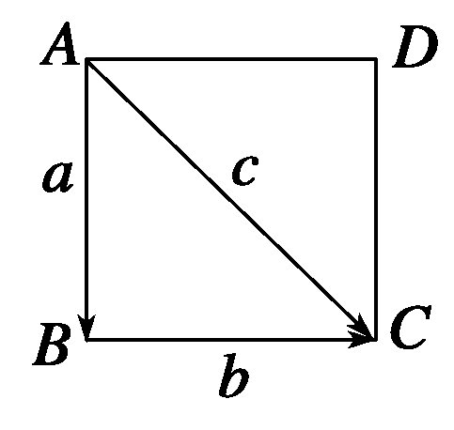
(1)|a＋b＋c|； (2)|a－b＋c|.

当课反馈：
1．在平行四边形ABCD中，BC－CD＋BA－AD＝________.
2．在平行四边形ABCD中，AC－AD＝________.
①AB ②BA ③CD ④DC
3．在平行四边形ABCD中，下列结论正确的是________．
①AB－DC＝0 ②AD－BA＝AC ③AB－AD＝BD
④AD＋CB＝0

4．已知OA＝a，OB＝b，若|OA|＝12，|OB|＝5，且∠AOB＝90°，则|a－b|＝________.

